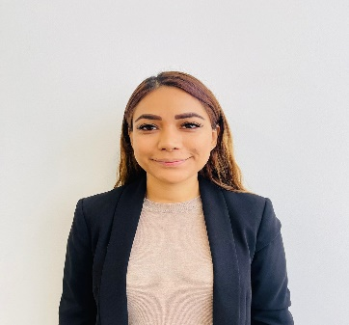

María Isabel Barrera Moreno.

**Licenciada en Derecho**

Correo institucional: mbarrera@cclmichoacan.gob.mx

Área de adscripción: Centro de Conciliación Laboral del Estado, sede Zamora.

**Formación académica**

|  |  |  |
| --- | --- | --- |
| Escuela | Fechas | Documento obtenido |
| Facultad de derecho de la Universidad Michoacana de San Nicolás de Hidalgo | 2012 a 2017 | Titulo y cedula profesional |

**Experiencia laboral**

Empresa o dependencia: Tribunal de Justicia Administrativa del Estado de Michoacán.

Cargo: auxiliar

Empresa o dependencia: Defensoría Jurídica del Tribunal Administrativo del Estado de Michoacán

Cargo: escribiente

Empresa o dependencia: Sala Regional del Pacífico Centro del Tribunal Federal de Justicia Administrativa

Cargo: escribiente

Empresa o dependencia: Sindicatura y Dirección Jurídica del H. Ayuntamiento de Zamora, Mich.

Cargo: Coordinadora de mesas de conciliación y notificadores.

Empresa o dependencia: Presidencia Municipal del H. Ayuntamiento de Zamora, Michoacán.

Cargo: Secretaría Particular de Presidencia

Empresa o dependencia: Instituto de Capacitación para el Trabajo del Estado de Michoacán.

Cargo: jefa de capacitación.